



G02-案例教学系统

可行性分析报告

|  |  |  |  |
| --- | --- | --- | --- |
| 文件状态： | 文件标识： | | PRD-2018-G02 |
| [ ] 草稿 | 当前版本： | | 1.0.0 |
| [√] 正式发布 | 作 | 者： | 刘雨霏、刘晓倩、杨智麟、胡方正、张光程 |
| [ ] 正在修改 | 完成日期： | | 2018-12-02 |

**版本历史**

|  |  |  |  |
| --- | --- | --- | --- |
| 版本/状态 | 参与者 | 起止日期 | 备注 |
| 0.1.0 | 刘雨霏、刘晓倩、杨智麟、胡方正、张光程 | 2018-10-11至2018-10-13 | 对项目计划进行可行性分析 |
| 0.2.0 | 刘雨霏、刘晓倩、杨智麟、胡方正、张光程 | 2018-10-19至2018-10-21 | 对可行性分析进行补充修改 |
| 0.3.0 | 刘雨霏、刘晓倩、杨智麟、胡方正、张光程 | 2018-10-26至2018-10-30 | 结合课堂要求对可行性计划进行补充 |
| 0.4.0 | 刘雨霏、刘晓倩、杨智麟、胡方正、张光程 | 2018-10-30至2018-11-04 | 对可行性计划修改完善 |
| 0.5.0 | 刘雨霏、刘晓倩、杨智麟、胡方正、张光程 | 2018-11-06至2018-11-15 | 对可行性分析进行补充SWOT分析补充修改 |
| 0.6.0 | 刘雨霏、刘晓倩、杨智麟、胡方正、张光程 | 2018-11-15至2018-11-23 | 对可行性分析进行补充logo |
| 0.7.0 | 刘雨霏、刘晓倩、杨智麟、胡方正、张光程 | 2018-11-23至2018-11-29 | 根据评审对需求计划进一步修改 |
| 1.0.0 | 刘雨霏、刘晓倩、杨智麟、胡方正、张光程 | 2018-11-29至2018-12-07 | 正式发布可行性计划 |

目录

1. 引言 6

1.1 编写目的 6

1.2背景 6

1.2.1．项目名称 6

1.2.2. 项目的提出者 6

1.2.3. 项目主要承担小组 6

1.2.4. 项目的用户 6

1.3 参考资料 6

2．可行性研究的前提 7

2.1基本要求 7

2.1.1. 项目功能： 7

2.1.2. 项目完成日期： 7

2.2目标 7

2.3条件、假定和限制 8

2.3.1. 运行环境： 8

2.3.2. 应具备的条件： 8

2.3.3．已具备的条件： 8

2.3.4. 开发期限： 8

2.4可行性研究方法 8

2.4.1. 经济可行性： 8

2.4.2. 操作可行性： 9

2.4.3. 技术可行性： 10

2.4.4．法律可行性： 10

2.4.5．SWOT分析 10

2.5决定可行性的主要因素 11

2.5.1风险概率和影响定义 11

2.5.2风险控制 12

3．可选的方案 14

3.1可选择的系统方案1 14

3.2可选择的系统方案2 14

3.3可选择的系统方案3 14

3.4选择最终方案的准则 14

4．所建议的系统 15

4.1对所建议的系统的说明 15

4.2系统流程图和数据流图 15

4.2.1管理员的系统流程图 15

4.2.2普通用户的系统流程图 16

4.2.3后台案例管理 17

4.2.4后台系统管理 18

4.2.5后台用户管理 18

4.2.6交流模块 19

4.2.7浏览模块 20

4.2.8项目管理模块 21

4.2.9总体数据流图 21

4.3影响(或要求) 21

4.3.1．设备 22

4.3.2．软件 22

4.3.3．运行 22

4.3.4．开发 22

4.3.5．环境 22

4.3.6．经费 22

4.4局限性 22

5.投资及效益分析 22

5.1支出 22

5.2预期的经济效益 23

5.2.1．一次性收益 23

5.2.2．非一次性收益 23

5.2.3．不可定量的收益 23

5.3收益/投资比 23

5.4投资回收周期 23

5.5敏感性分析 23

6.影响项目开发的可能性 24

7.其他与项目有关的问题 24

8.结论 24

# 1. 引言

## 1.1 编写目的

　 本可行性分析报告为了保证项目开发者能按时保质完成项目目标，更好的学习工程化思想，使项目能够正常运作，保证项目的可行性，避免出现当项目中途时发现各式各样的问题导致项目最终不能实现的情况，浪费了大量资源。

## 1.2背景

### 1.2.1．项目名称

项目名称：案例教学系统

### 1.2.2. 项目的提出者

杨枨老师

### 1.2.3. 项目主要承担小组

浙江大学城市学院PRD-2018-G02小组

### 1.2.4. 项目的用户

浙江大学城市学院在校学生

## 1.3 参考资料

书籍资料：

《软件工程导论》 清华大学出版社 张海藩等

《软件需求第三版》 清华大学出版社 Karl Wiegers Joy Beatty

《IT项目管理第八版》 机械工业出版社 凯西·施瓦尔贝

《人月神话》清华大学出版社 费雷德里克·布鲁克斯

网络资料：

PMBOK中文第五版---- SoftwareRequirtmentsG02

<https://github.com/SoftwareRequirtmentsG02/PRD2018-G02>

2018年11月22号 17:30

# 2．可行性研究的前提

## 2.1基本要求

### 2.1.1. 项目功能：

建立一个案例教学系统，以“Learning-by-doing”为主要教学思想，以互联网+作为载体，融合案例教学法、项目教学法以及问题导向型学习法各种优点的学习系统。

通过对工程类项目化案例的还原，将项目化后的案例融入到学习系统中，然后以项目的方式呈现出来以供同学们进行学习，让学生通过扮演案例中角色，模拟真实项目的开展过程，从而进行体验式学习的教学方式，解决工程类实践性学科在教学过程中实践不足的问题。

项目化案例教学系统具有以下几个明显优势：

（1）学生可以扮演案例中的某个角色，根据其分配到的任务完成相应的工作和学习，与小组其他人员共同协作完成一个项目。学生通过在线学习可以了解到整个项目的流程，加深对理论知识的理解，提高项目实践能力。

（2）项目化的案例把项目分解成一个个任务，任务之间有相互的依赖关系，这比较像游戏中的一个个场景，增加了学习的趣味性，促进了学习体验。

（3）系统支持多个案例，只要符合其定义和规范的案例都可以用来学习，这为学生的学习创造了很好的环境。

（4）教师，以指导者的身份，可以随时跟踪、监控各个小组的项目情况，并可以方便的对项目进行讲评。

### 2.1.2. 项目完成日期：

最终的交付时间为2019年1月14号

## 2.2目标

案例教学系统强调学生学习的主动性、积极性，要求教师为学生提供一个有益的环境，通过讨论、合作、协调和知识共享等形式，帮助他们独立地或集体地提出自己的见解；情境学习理论强调寓学习内容于真实的学习活动之中；人本主义理论注重个人潜能的充分发展，认为学习的实质是一种自发、自觉的、从自我实现的倾向中产生的一种学习。

通过案例进行课堂教学，能够充分调动学生学习的主动性，有利于培养学生的创新能力和理论联系实际的能力，同时也有助于提高教师本身的素质。案例教学法在实践性较强课程中的运用能够显著提高教学质量，培养学生理论联系实际的能力，让学生运用所学的理论知识去分析和解决实际问题，提高动手能力，激发学生的创新能力。

案例教学系统，通过开发一个在线案例学习系统，其中案例以项目的方式进行组织。具体的，项目化案例教学让学生通过扮演案例中角色，模拟真实项目的开展过程，从而进行体验式学习的教学方式。

## 2.3条件、假定和限制

### 2.3.1. 运行环境：

文档撰写及PPT制作：Microsoft Office Professional Plus 2010/2016

源码分析及修改：JetBrians PhpStorm （开发语言：PHP&JS）

配置管理：Git & GitHub Desktop

UML工具：StarUML

云服务器：阿里云服务器

数据库服务：MySQL

图片制作：Adobe PhotoShop

原型制作：Axure RP

E-R图制作：Sybase PowerDesigner

### 2.3.2. **应具备的条件：**

五人协作的开发团队，具备基础的开发知识和经验，配置好的开发环境

### 2.3.3．**已具备的条件：**

由于开发所要用到的许多知识也在本学期同步授课，之前已经学习过的知识也有或多或少的遗忘，要求小组内部在学习其他课程的同时自行培训来辅助开发。

### 2.3.4. **开发期限：**

开始时间：2018.9.25 结束时间：2019.1.14

## 2.4可行性研究方法

### 2.4.1. 经济可行性：

2018年杭州社会平均标准时薪平均看(以一年20D/M*12M=240D，一天工作8小时为准)

人均工资/小时 = 74318/240/8=38.7元/小时）

按IT行业1.5的权重，人均工资/小时 = 1.5*74318/240/8=58.05（元/小时）

项目总共120天，按每人每天工作1小时来算，需要34830元

软件使用无支出（使用的软件不是开源的就是盗版的）

项目需要借用一些服务器如阿里云服务器，半年租用价格为59元（学生价——阿里云云翼计划）（但是推迟一个月发货）

总计：34800-36800元

总结：我们对该项目的花费计算进行了正确的预估，经济花费也在正确的范围内，所以该项目在经济上是可行的

### 2.4.2. 操作可行性：

**操作系统：**

Windows7

优点：BUG出现的几率小，软件的兼容性较好

缺点：Win7已经停止服务支持，安全性降低

Windows10

优点：游戏性能更出色，软件兼容全平台，安全性提升

缺点：容易崩溃

**开发软件：**

SQL Server 2008

优点:安全性高、高效、智能、稳定性高

缺点：需要付费，未学习

费用：344.40（华东区包月20G）(阿里云报价)

参考价格：

标准版 3.5 万左右。

企业版 7.5 万左右。

MySQL

优点：体积小、速度快、总体拥有成本低、开源、现阶段正在学习相对比较熟悉

缺点：稳定性较差、存储结构相对混乱

费用：免费、开源

Android Studio

优点：多屏预览、即时预览、操作简单、更多的智能补全机制、速度更快、UI编辑器强大

缺点：文件组织方式不如Eclipse、版本兼容性差、无法使用自定义的framework

费用：免费、开源

Eclipse

优点：

占用内存少、文件组织方式合理、相对比较熟悉、有一定的智能补全机制

缺点：UI设计比较简陋、占CPU

费用：免费

**办公软件：**

Microsoft Office 2016

优点：操作方便、稳定、跨平台（win7以上、  
Android 4.4以上）

缺点：必须同一版本不然存在兼容性问题、付费使用

费用:499（包年）（包涵了Microsoft project）

**界面设计工具：**

Axure RP

优点：使用广泛，沟通、传输、修改方便，比较成熟的专业原型设计工具。功能一般比其他的软件较为完善，使用起来操作复杂度不会很高，上手容易

缺点：需要收费，还从未接触过，不熟悉

费用：专业版 4000团队版 7000企业版 9000

所以我们最终会选择文档撰写及PPT制作：Microsoft Office Professional Plus 2010/2016

数据库服务：MySQL

原型制作：Axure RP

总结：我们选择的工具都是大家熟悉并使用过的软件，且无需额外付钱，该网站的设计从操作上是可行的

### 2.4.3. 技术可行性：

该项目由5人组成一个小组进行开发，现有的环境和设备已经准备好了。该网站的界面原型将使用Axure RP，方便快捷，在上学期我们已经使用过该软件。前端将使用HTML5语言，在这学期里我们有Web前端设计基础课程。后端使用java语言，数据库的建立，我们将使用SQL数据库进行存储数据，在这方面我们上一学年就有接触到。所以，在该项目开发的技术方面，我们基本上不存在问题，如需要对技术进行更深层次的了解，我们组将自主完成该方面的学习。

### 2.4.4．法律可行性：

该项目由我们小组独立开发，并没有抄袭其他现有的网站，不存在侵犯专利权、侵犯版权等问题。这是一个案例教学系统，不存在侵犯国家、集体和他人的利益。

### 2.4.5．SWOT分析

#### 2.4.5.1优势（strength）

本学期我们小组承担的项目是案例教学系统，我们的优势在于已经拥有实现代码和项目论文，且系统的功能已经基本具备这使我们可以通过逆向工程更加详细的了解案例教学系统。杨老师是本项目的指导者，而且他也是开发该项目的研究生的导师，在他的指导下，我们需求开发的总体方向不会有大的问题。

21世纪，在互联网的大环境下，网络教学已经如雨后春笋，市场广阔，开发前景一片大好。

小组成员各有所长，且经过上学期软件工程课程的学习实践，大家对界面设计、项目流程，网页开发、后台搭建等有相关的经验，小组具有充分的凝聚力，相信能够完成该项目。

#### 2.4.5.2劣势（weakness）

1、与市场上的其他学习系统相比，界面不够美观

2、没有投入实际的教学中进行检验，难以得知其他的不足之处

3、缺乏用户的反馈意见

4、由于小组是根据现成的项目反过来获取需求，对该项目不太熟悉，需要花较多时间了解

5、项目时间紧迫，项目下达者要求严格，项目工作强度较高

#### 2.4.5.3机会（opportunity）

该系统是以项目作为系统的结构背景，且系统中所有的项目都来源于真实的项目案例。这可以让参与者有身临其境的感觉。能通过对案例的学习提升个人能力和团队能力。

我们小组可以通过该项目来提升自己的编程能力、文档撰写能力、工具使用能力，为日后的工作学习打下良好的基础。

#### 2.4.5.4威胁（threat）

1、同班中选择这个命题的还有别的小组,要在本节课取得好成绩,不光要满足项目发起人的基本需求,还要继续挖掘更深的需求,出色完成项目

2、小组成员中没有人以前接触过php语言,需要大致掌握php语言才能对需求分析的更加透彻

## 2.5决定可行性的主要因素

### 2.5.1风险概率和影响定义

|  |  |  |  |  |  |
| --- | --- | --- | --- | --- | --- |
| 参数 | 定义描述 | 进度 | 成本 | 质量 | 范围 |
| 效率 | 高 | 表示发生的可能性 | | | |
| 中 |
| 低 |
| 影响 | 高 | 进度延期半个月以上 | 成本超支20% | 项目最终结果实际无法使用 | 每月重大变更超过3起 |
| 中 | 进度延期一周以上 | 成本超支10%-20% | 质量降低到顾客不能接受的程度 | 每月重大变更超过2起 |
| 低 | 进度延期三天以上一周以下 | 成本超支小于5% | 仅有要求极为严格的应用受到影响 | 每月重大变更超过1起 |

### 2.5.2风险控制

**需求获取方面的风险控制：**

|  |  |  |  |  |
| --- | --- | --- | --- | --- |
| 风险评估 | 触发条件 | 风险负责人 | 影响 | 风险控制 |
| 产品项目范围没有达成明确的共识引发的风险 | 业务需求范围未得到明确 | 张光程 | 高 | 在项目早期确定项目的业务需求范围，并将它作为添加新需求和修改现有需求的指导 |
| 需求开发所需的时间分配不合理引发的风险 | 进程安排不合理 | 刘雨霏 | 高 | 合理安排需求开发所需的时间 |
| 忽视非功能需求引发的风险 | 客户未明确或者不合适 | 杨智麟 | 低 | 确定主要客户，并采用产品代言人的方法，保证有足够的客户代表的积极参与，确保由合适的人对需求做出权威性的决策 |
| 未加说明的需求引发的风险 | 客户的想法未明确 | 刘晓倩 | 低 | 尽量识别客户可能做出的任何假设。提出自由回答的问题来鼓励客户分享更多的想法、期望、主意、信息和关注点，而不是我们以其他方式所听到的 |
| 对已有的产品作为需求基线来源引发的风险 | 对项目不了解 | 张光程 | 低 | 通过逆向工程发现的需求编写成文档，让客户评审这些需求，以确保其正确定和相关性 |
| 根据用户提议的解决方案引发的风险 | 客户隐藏需求没有明确 | 胡方正 | 低 | 分析人员必须提炼出隐藏在客户提出的解决方案背后的真正意图 |

**需求分析方面的风险控制：**

|  |  |  |  |  |
| --- | --- | --- | --- | --- |
| 风险评估 | 触发条件 | 风险负责人 | 影响 | 风险控制 |
| 设定需求优先级时的风险 | 需求优先级设置不合理 | 刘晓倩 | 中 | 要确保每个功能需求、特性或用例都设定了优先级，并安排在一个特定的系统版本或迭代中实现它们 |
| 为需求建立模型时的风险 | 没有足够的知识来了解需求建模 | 张光程 | 高 | 获取足够的知识以对需求进行正确的建模 |
| 编写数据字典时的风险 | 数据字典不正确 | 杨智麟 | 中 | 正确了解需求的内容以打造正确的数据字典 |

**需求规格说明方面的风险控制：**

|  |  |  |  |  |
| --- | --- | --- | --- | --- |
| 风险评估 | 触发条件 | 风险负责人 | 影响 | 风险控制 |
| 采用模版错误的风险 | 模板寻找不正确 | 胡方正 | 中 | 验证并使用绝对正确且权威的模版 |

**需求审核方面的风险控制：**

|  |  |  |  |  |
| --- | --- | --- | --- | --- |
| 风险评估 | 触发条件 | 风险负责人 | 影响 | 风险控制 |
| 编写测试用例时的风险 | 测试用例不恰当 | 胡方正 | 高 | 确保测试用例正确的实例化，文档化 |
| 编写用户手册不够详细的风险 | 未及时采纳用户意见、建议 | 刘晓倩 | 低 | 间断性采纳足够的客户建议以不断改善用户手册 |
| 合格标准定制时的风险 | 合格标准不恰当 | 张光程 | 中 | 多次与需求给及方接触，确定需求的最终模式以正确的制定合格标准 |

**需求管理方面的风险控制：**

|  |  |  |  |  |
| --- | --- | --- | --- | --- |
| 风险评估 | 触发条件 | 风险负责人 | 影响 | 风险控制 |
| 变更控制过程不完善引发的风险 | 变更未进行记录 | 张光程 | 中 | 项目经理严格把控变更控制过程，保证每次变更都有原因有记录以及有影响分析 |
| 变更控制委员会没有实际生效的风险 | 项目经理管理松散 | 张光程 | 高 | 项目经理严格把关变更控制委员会以使其达到应有的效果以及保证维持日常的运作 |
| 变更影响分析不当的风险 | 变更申请未得到同意 | 杨智麟 | 低 | 变更控制委员会对每一次变更申请做出正确的影响分析并与项目经理协商决定变更与否 |
| 历史记录丢失的风险 | 文件未保存或没有更新 | 刘晓倩 | 中 | 项目经理与变更控制委员会负责人两首保留历史文件，并实时上传新文件至远程库 |
| 需求管理工具使用不当的风险 | 不能熟练掌握需求管理工具 | 胡方正 | 中 | 所有组员认真学习需求管理工具的使用使能对其进行熟练的基础操作 |

**其他风险控制：**

|  |  |  |  |  |
| --- | --- | --- | --- | --- |
| 风险评估 | 触发条件 | 风险负责人 | 影响 | 风险控制 |
| 工作人员的事假病假 | 组内人员因身体或其他原因请假 | 张光程 | 中 | 工作人员做到所有事假提前一星期通知以让项目经理合理安排其他人员的分工使计划照常推进。所有计划应有监督人监督以保证在员工病假或突然的事假以及其他理由的请假中能急事实施以确保项目的正常推进 |
| 项目经费的不足 | 项目购买设施经费不足 | 刘雨霏 | 高 | 早期进行正确的经费预算，项目经理对开支进行严格的把控以保证预算的充足，对无法预计的花费进行判断重要性及经后的预算重估和经费申请 |

# 3．可选的方案

## 3.1可选择的系统方案1

沿用原设计，使用网页端

优点：有原工程代码可供参考，对模块的实现思路会更清晰。网页端开发无需考虑跨平台因素。

缺点：小组成员对PHP及JS并不熟悉，前期学习会花费大量精力。原界面过于老旧，需要重新设计。

## 3.2可选择的系统方案2

开发手机APP端

优点： 可实现的功能丰富，后期更新维护容易。同时可以实现丰富的过渡动画效果，增强用户体验。

缺点：现今手机操作系统主要有IOS 和Android ，因此需要开发两个平台的App才能满足绝大部分用户的手机要求。小组成员对IOS的开发缺少经验，开发困难。

## 3.3可选择的系统方案3

开发微信小程序端

优点：无需考虑跨平台因素。容易设计出较为好看的界面。用户使用方便，无需安装或配置。使用人群广泛。

缺点：小程序的技术框架还不稳定，开发方法时常有修改，导致更新维护较为频繁。

## 3.4选择最终方案的准则

我们小组认为基于网页端的开发模式更适合本次项目。

网页端具有良好的跨平台性，无论是手机还是电脑都可以访问该网页。并且现在网络十分普及，教师及学生在进行教学活动时很少会遇到无网络的情况。教师可以通过网页为项目的实践提供建议，学生也可以通过网页来随时查看任务内容，扮演项目中相关的角色等。因项目的文档普遍较长，使用手机进行预览并不方便，但可以利用电脑大屏的优势进行较好地查看，因此我们选择基于网页端进行开发。

管理员后台同样选择网页端的模式，管理员可以通过网页对案例进行发布、修订、删除等。借助电脑的大屏优势快速定位信息，方便进行数据的处理。同时也更容易对功能模块进行扩展，删改等。

# 4．所建议的系统

## 4.1对所建议的系统的说明

有明确的主体，重点内容能够得到突出，功能明确，设计简洁明了。使用者能快速的看见所需内容并找到登录窗口。教师能轻松的驾驭平台发布课程，维护者需实时关注网站使用情况更新网站排版和内容。

## 4.2系统流程图和数据流图

### 4.2.1管理员的系统流程图

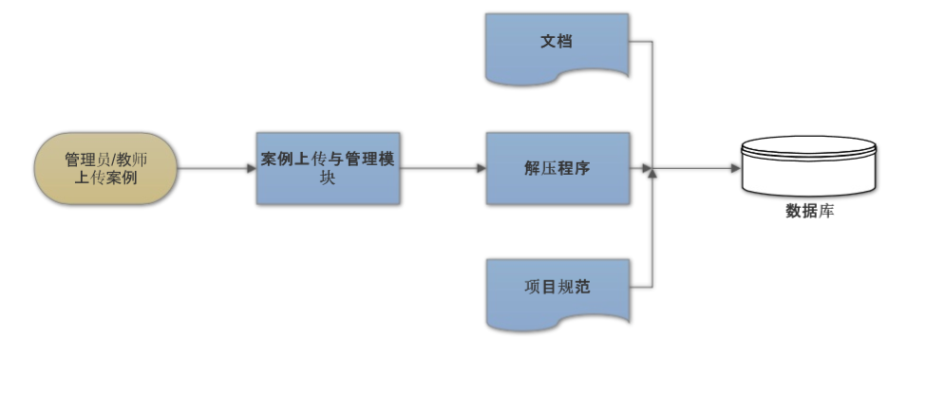

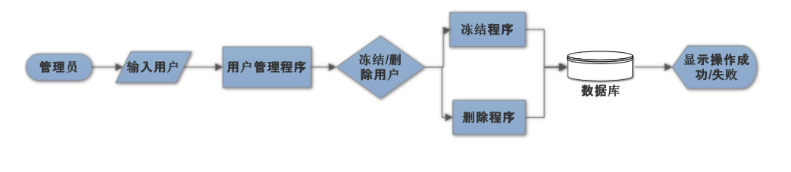

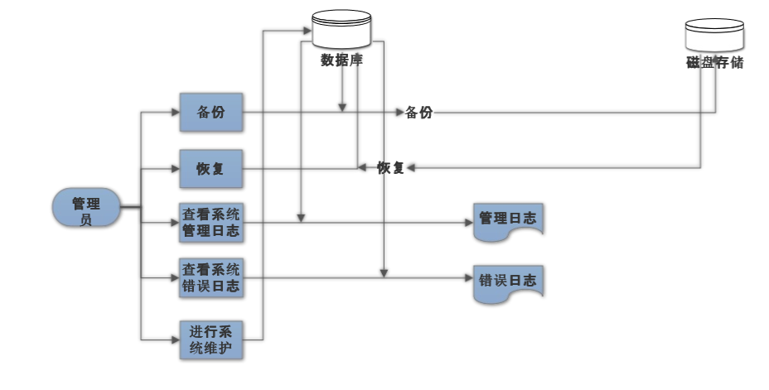

### 4.2.2普通用户的系统流程图

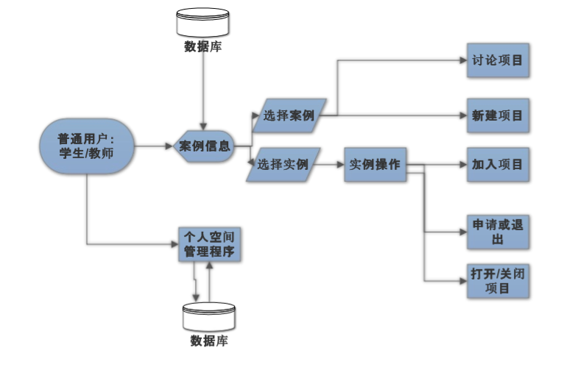

### 4.2.3后台案例管理

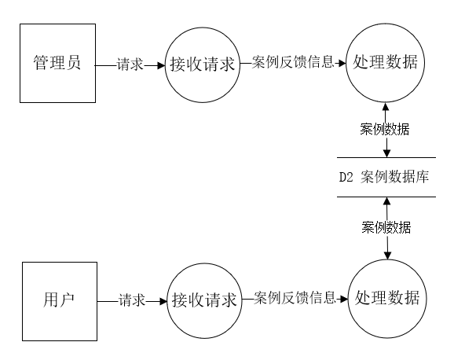

### 4.2.4后台系统管理

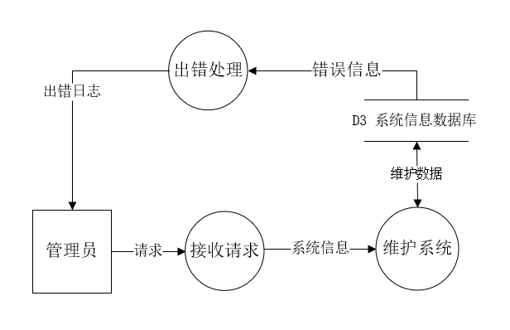

### 4.2.5后台用户管理

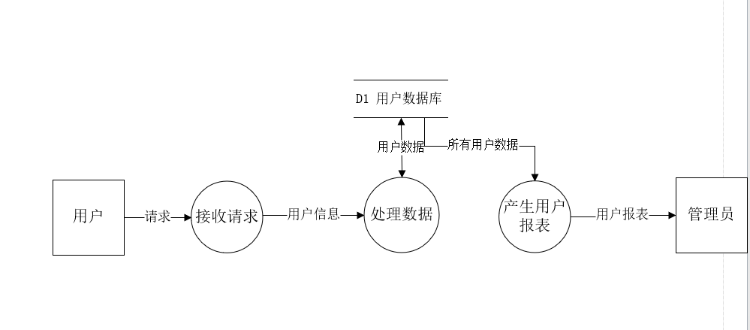

### 4.2.6交流模块

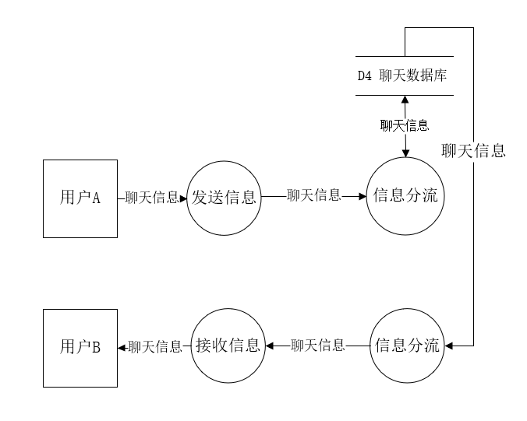

### 4.2.7浏览模块

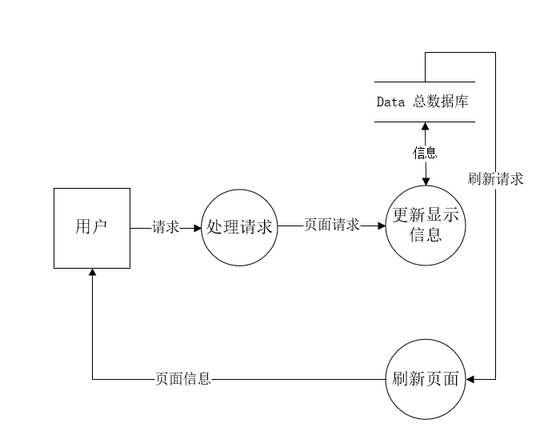

### 4.2.8项目管理模块

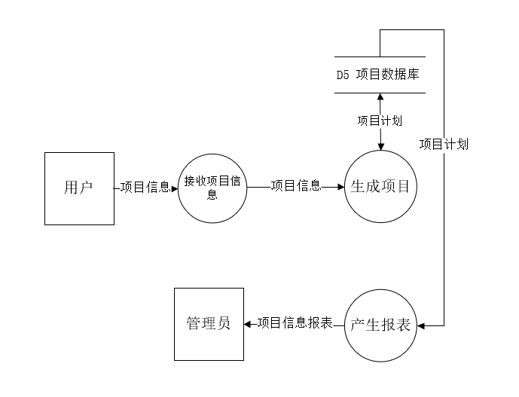

### 4.2.9总体数据流图

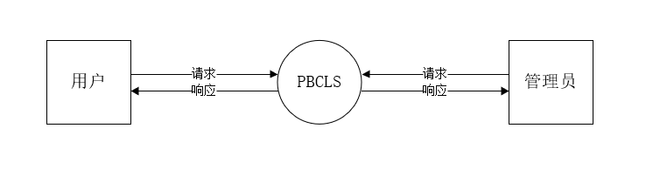

## 4.3影响(或要求)

在建立所建议网站时，预期会带来的影响包括以下几个方面：

### 4.3.1．设备

要配备足够符合系统运行的各种软硬件的计算机，还需要足够的数据存储和备份空间，防止在开发和运行的时候出现风险。

### 4.3.2．软件

需要落实是否有符合本报告列出的正版软硬件环境，没有的话要尽早配置，甚至去买。兼容性也是检验产品的一个指标。

### 4.3.3．运行

网站运行要稳定，响应时间不能过长，确保服务器正常运行。

### 4.3.4．开发

开发过程需要用户进行密切的配合,明确需求。原始数据需要相关人员的提供。

### 4.3.5．环境

用户至少要会一些上网的基本操作，需要管理员有熟练的管理操作技巧。

### 4.3.6．经费

除软件开发时的费用以外，还需要支付一些维护费用。

## 4.4局限性

在软件开发上，有一些软件还需要时间学习

数据的设计还不够完善，目前只是初步设计

资料过多容易使系统崩溃

# 5.投资及效益分析

## 5.1支出

租借云端服务器

五个开发人员

## 5.2预期的经济效益

### 5.2.1．一次性收益

某活动推广广告收益；2000元

### 5.2.2．非一次性收益

由于网站性能提高，减少一名维护人员；26.77*1*365*1=9771.05元/年。 网站效率提高25%以上带来的收益：每年减少开支500元/年。

由于网站效率提高，学生、教师运行系统时电费、网费等的节省（每人每年5元）：5*1000=5000元/年。

### 5.2.3．不可定量的收益

由于网站的稳定性、安全性能的提高，减少错误的发生而带来的收益4000/年

## 5.3收益/投资比

（19271.05*5+2000）/49255.25*5=0.400

## 5.4投资回收周期

49255/(19271+2000)=2.32

## 5.5敏感性分析

21世纪是以网络的全面深入运用为特征的世纪。网络环境下的教育不仅是教育信息化的必然产物，也是教育改革发展的必然走向。通过因特网或其他数字化内容进行学习交流与教学的活动即网络化学习（e-learning），可以充分利用现代信息技术所提供的、具有全新沟通机制与丰富资源的学习环境，实现一种全新的学习交流方式；这种学习交流方式将改变传统教学中教师的作用和师生之间的关系，从而根本改变教学结构和教育本质[1]。美国教育部2000年12月向国会递交的"国家教育技术计划"中打算以网络化学习作为提高年青一代"21世纪能力素质"的根本措施。技术的教育应用成为教育改革和人才培养的重要途径之一。

在这一大背景下教学、学习、交流网站应运而生。超文本特性可实现对教学信息最有效的组织与管理。网络化的学习有利于充分实现交互与共享，有利于激发学生的学习兴趣和充分体现学习主体作用，有利于培养学习者的信息素养和信息能力。另一方面教师利用教学、学习、交流网站可以充分发挥网络特性，对学生，教学进行更为有效的管理，同时也有了更为便利的信息发布手段。

# 6.影响项目开发的可能性

|  |  |  |  |
| --- | --- | --- | --- |
| 问题序号 | 问题名称 | 问题类型 | 解决方案 |
| 1 | 缺乏开发经验 | 技术风险 | 深度培训，及时讨论总结经验 |
| 2 | 相关技术不熟练 | 技术风险 | 培训、通过资料学习 |
| 3 | 时间安排不够合理 | 进度风险 | 对开发进度进行跟踪和及时调整 |
| 4 | 计算机故障 | 资源风险 | 进度超前、弹性安排以备突发状况 |
| 5 | 人员不足、病假、调动等 | 人力风险 | 变动提前告知，成员提高工作效率 |

# 7.其他与项目有关的问题

1.需求变更

2.小组人员变化

# 8.结论

案例教学系统，通过开发一个在线案例学习系统，其中案例以项目的方式进行组织。具体的，项目化案例教学让学生通过扮演案例中角色，模拟真实项目的开展过程，从而进行体验式学习的教学方式。采用了人工智能及信息技术，很好地解决了传统案例教学的弊端，必然可以提高软件工程等工程类课程的教学效果。项目化案例教学给教学领域提供了一个新的教学思路与方法。

案例教学系统符合社会信息化发展的需要,在技术、经济、操作、法律等方面都是可行的,可以开发本系统。